Муниципальное бюджетное дошкольное образовательное учреждение «Детский сад общеразвивающего вида №45»

Мастер-класс (для детей и родителей)
«Мы готовим вкусный винегрет»
Группа № 2 (средний возраст)

Воспитатели: Дворядкина Г.М.
Тоболкина М.В.

Сергиев Посад
2020
Конспект мастер-класса
В ходе работы закрепляются знания детей об овощах, в каком виде употребляются в пищу, понятие «овощи», а также формируются представления о приготовлении холодного блюда «салата – винегрета»; какие овощи и в каком виде употребляют в салате, формируются трудовые навыки.
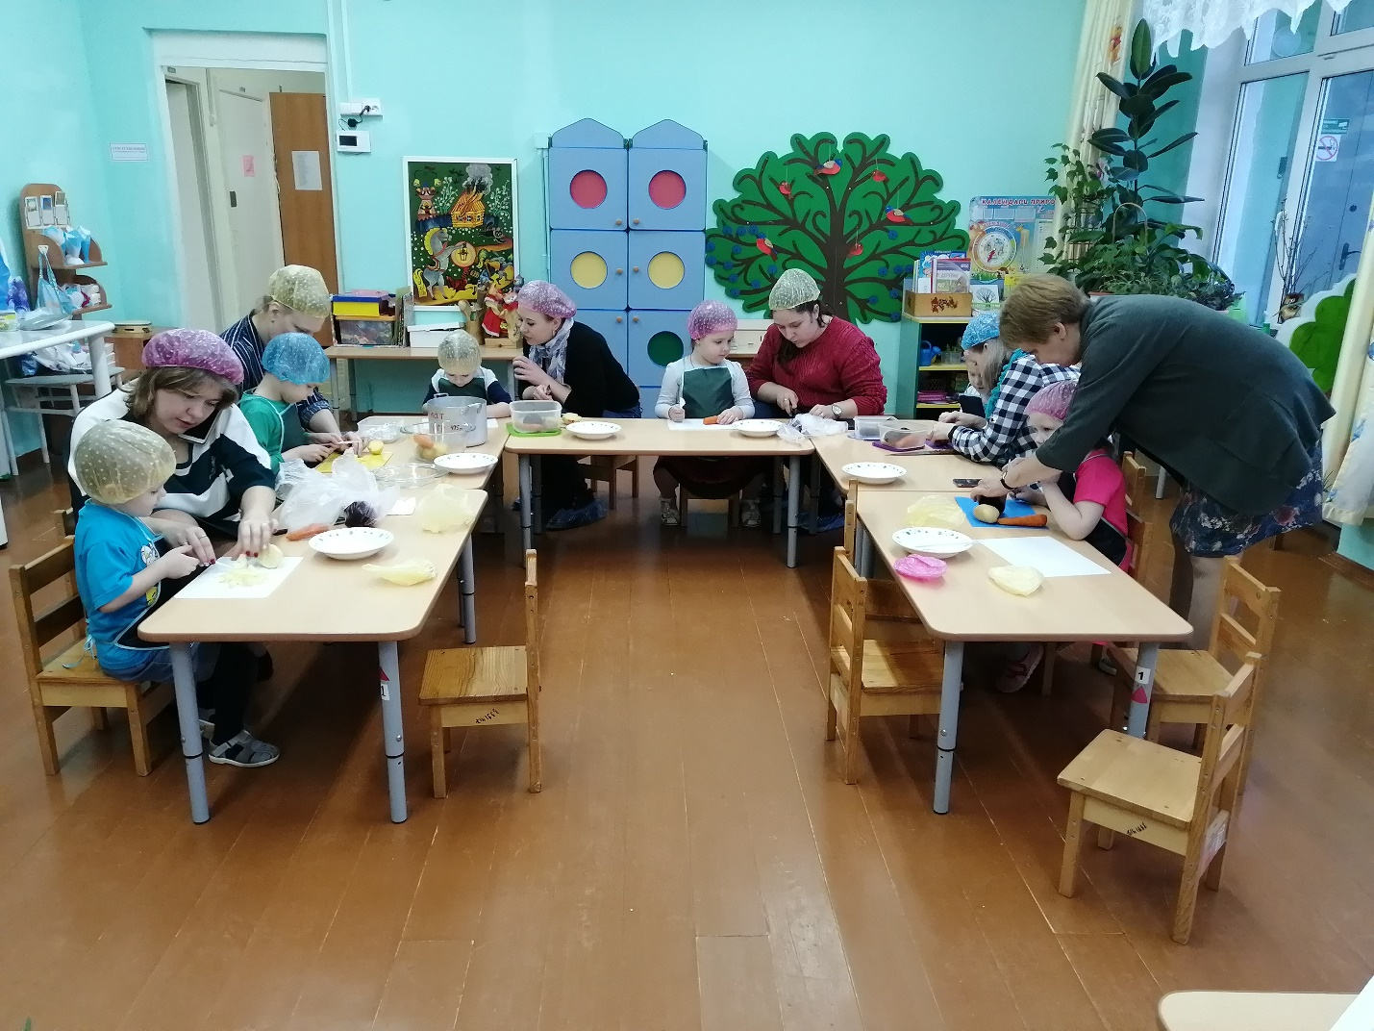
Воспитатель загадывает загадки, овощи-отгадки (вязаные изделия) выкладываются на поднос.
Золотистый и полезный,
Витаминный, хотя резкий,
Горький вкус имеет он.
Когда чистишь – слезы льешь.
(Лук)
На Грядках Кустиком цветёт,
А клубнями в земле растёт.
Мы копаем понемножку.
Собираем что?.
(Картошку)
Бордовый этот корнеплод –
На свете слаще нет!
Готовит весь честной народ
С ней борщ и винегрет.
(Свекла)
За кудрявый хохолок
Лису из норки поволок.
На ощупь - очень гладкая,
На вкус - как сахар сладкая.
(Морковь)
Он в пупырышках, зелёный,
Вкусен свежий и солёный.
Помидору друг и брат,
С ними так хорош салат!
Этот стройный молодец
Хрусткий, тонкий.
(Огурец)
Воспитатель
- Молодцы, ребята.
А подскажите мне, как, одним словом можно назвать эти картинки?
Дети
- Овощи.
Воспитатель
- Какие блюда можно приготовить из овощей с огорода?
Дети.
Салат, борщ, щи, пирожки, винегрет.
Воспитатель читает:
Открываем наш секрет –
Мы готовим винегрет!
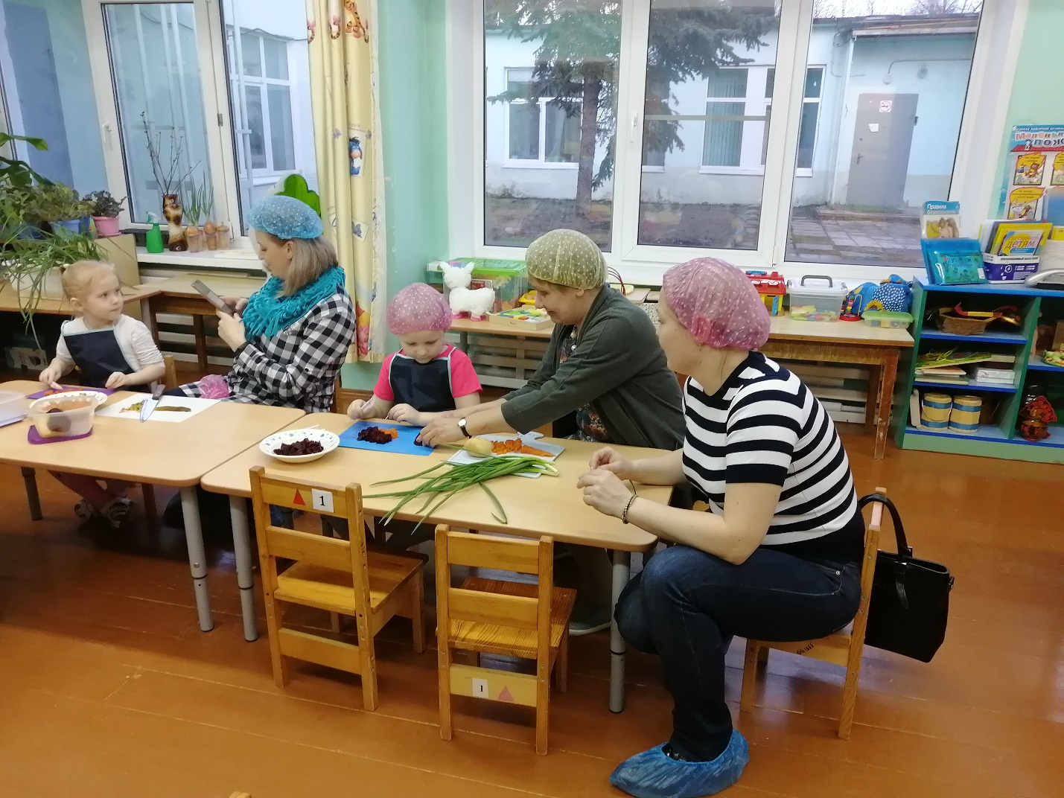
А это вопрос для родителей: Почему салат со свеклой, морковью, картошкой, соленым огурцом и горошком назвал винегретом?
История винегрета
Название "винегрет" появилось в царствование Александра I.
Работавший в дворцовой кухне знаменитый французский повар Антуан Карем, наблюдая за работой русских поваров, заинтересовался приготовлением неизвестного ему салата. Увидев, что готовое блюдо повара поливают уксусом, Карем, указывая на него, спросил: "Винегр?" (по-французски vinaigre - уксус). Поварам показалось, что он произнес название блюда, и они согласно закивали головами: "Винегрет, винегрет..." Так в царском меню появилось новое название блюда, которое, выйдя за пределы дворца, упростилось до неузнаваемости и скоро стало обычной закуской русских людей.

Вместе в огород пойдём -
Овощей там наберем.
Наварили мы картошки,
А теперь ножом покрошим.
Чтоб украсил винегрет
Оранжевый, как солнце, цвет,
Отварили мы морковку –
Накрошили ее ловко.
Чтобы блюдо было ярким,
Принесем мы свеклу с грядки –
Круглую и красную,
И на вкус – прекрасную.
Кубиками нарезаем –
В наше блюдо добавляем.
Лук сердитый, но полезный
Соломкой надо нам нарезать.
Чтобы было очень вкусно,
Добавить можно и капусты.
А ещё укроп душистый
На дощечке крошим быстро.
А кудрявая петрушка
Аромат и цвет улучшит.
Ну, теперь добавим перчик
И зелёный огуречик.
А потом ещё горошек…
Размешаем всё немножко.
Ну какой же вкус без соли?
Наше блюдо мы подсолим…
И, конечно, не напрасно
Мы подсолнечное масло
Наливаем в винегрет –
Лучше блюда в мире нет!
Он похож на наше лето –
Яркий, сочный, разноцветный!
Он – полезный, ароматный,
Очень вкусный и приятный!
Ну-ка, повторите,дети :
Что бывает в винегрете?
Дети хором перечисляют овощи.
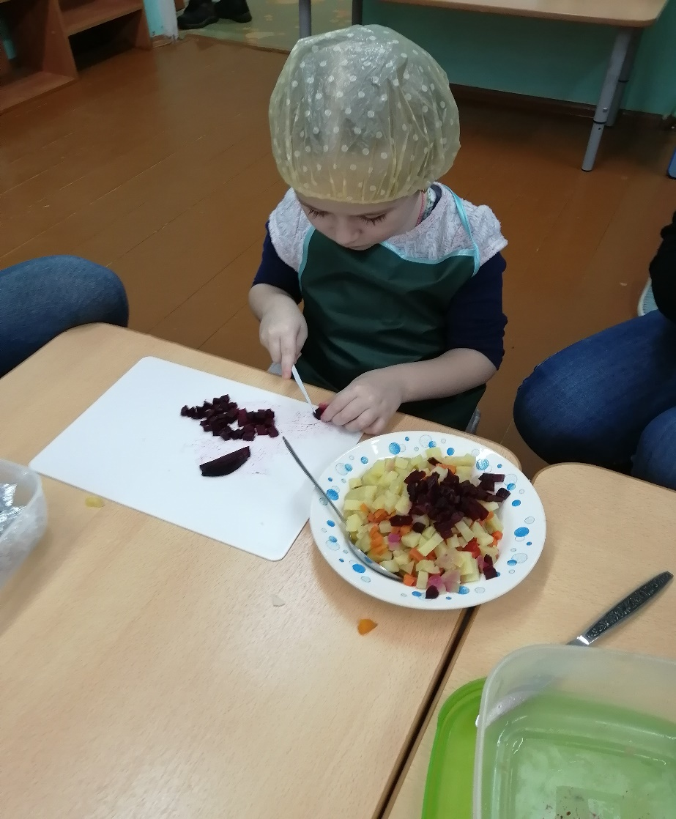
Воспитатель.
А сейчас я предлагаю вам прежде чем приготовить винегрет из варенных овощей, разомнем наши пальчики.
Проводится пальчиковая гимнастка «Винегрет»
Туки- тук, туки- тук, (стучим кулачками друг об друга).
Режем вместе в 10 рук, (делают режущие движения)
Ты капуста (свекла, картошка, лук, огурец) рубись, (делают рубящие движения)
Винегрет получись! (сжимают все пальцы)
Воспитатель.
Скучать не придется, всем дело найдется!
Морковку, картошку, свеклу рубить, чтоб в винегрет положить.
Сегодня наши мамы пришли к нам, чтобы вместе приготовить винегрет. Давайте вспомним правила безопасности в нашей кухонной лаборатории.
1. Чисто вымытые руки.
2. Специальная одежда: фартук и головной убор.
3. Внимательно слушаем воспитателя.
4. Аккуратно пользуемся пластиковым ножом.
5. Режим продукты только на доске.
6. При работе не отвлекаемся.
Все правила вспомнили, и я приглашаю вас в нашу творческую кухонную лабораторию. Одеваем фартуки, шапочки и присаживаемся за столы, и вместе с мамами начинаем готовить винегрет.
Музыка звучит во время приготовления
Дети рассаживаются на свои места. Режут заранее приготовленные, вареные овощи. Складывают все в тарелку. Заправляют маслом и солью. Воспитатель раскладывает винегрет на тарелки, приглашает детей за стол.
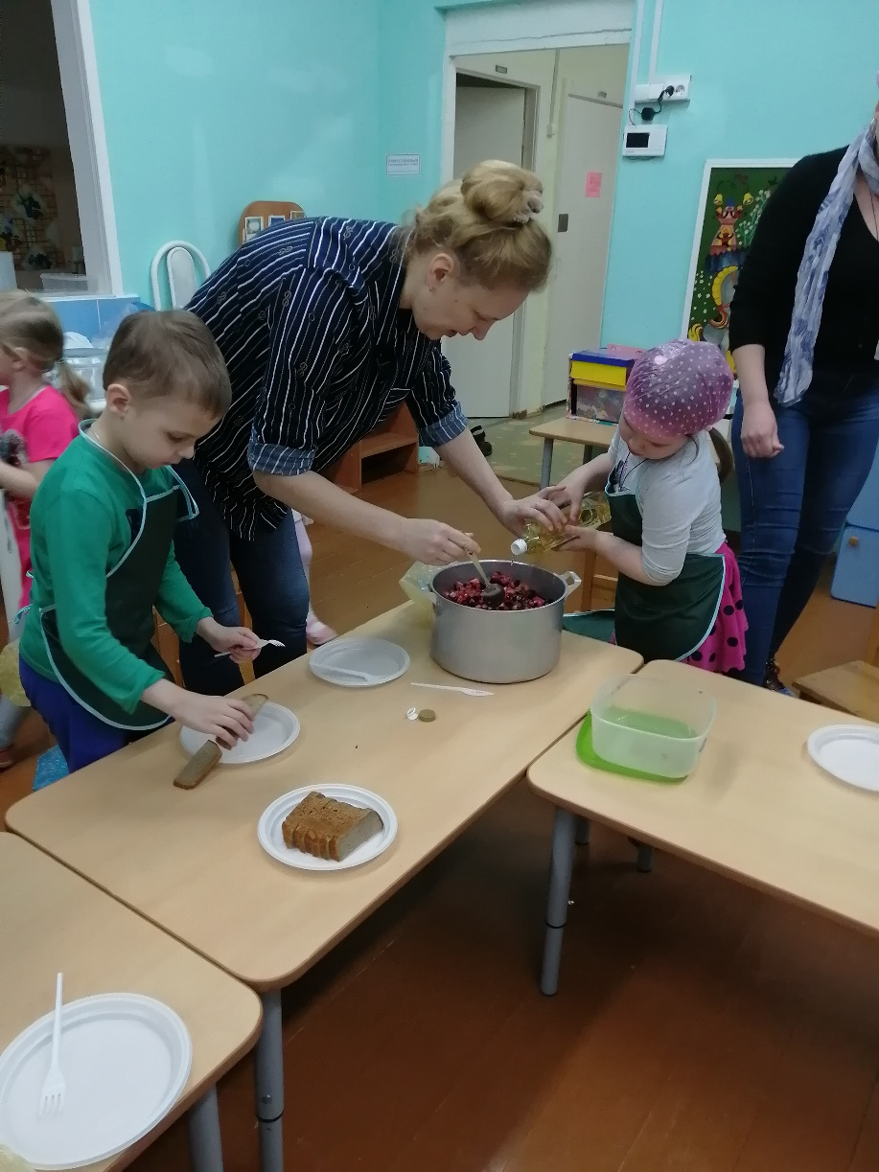
ПРИЯТНОГО АППЕТИТА!

В нашей группе нету места лени, скуке и слезам.
Очень-очень интересно заниматься вместе нам.
Раз пришли мы утром в садик, а на блюдечке лежат
Огуречик и картошка, лук, морковка и свекла.
Что случилось, что за чудо? Мы сегодня повара!
Раздавайте нам кастрюли, начинается стряпня!
Главный повар – воспитатель, он решил собрать совет:
- Что сегодня мы готовим? - Ну конечно – винегрет!
Взялись дружно мы за дело, скоро ножики стучат…
Из-под наших рук умелых получается салат.
Измельчили всё, что было: и морковь и огурец.
Всё на блюдо положили, соль и масло под конец.
Что за блюдо получилось – прямо скажем – красота!
Где большие наши ложки? Начинается еда…
Ах, как вкусно, ах, как сладко! Наши руки просто клад!
Все хотели мы добавки, разыгрался аппетит.
Только блюдо маловато, глядь, а донышко блестит…
Мы играем и рисуем, пляшем, бегаем, едим.
Кашеварим, винегретим, строим замки и мосты.
Приходите к нам, ребята, будем очень рады мы!

Тема о здоровом питании в настоящее время актуальна и в дошкольном образовании. Воспитанникам хорошо знакомы такие термины как здоровое питание, полезная еда. Во время бесед, рассматривания картин, дети расширяют и обогащают свои представления о профессии повара. А как интересно попробовать себя в роли настоящего повара-профессионала. Творческий союз ребенок и мама сближают, дают и детям, и родителям массу положительных эмоций. Воспитатели предложили детям стать настоящими поварами и самим приготовить вкусное и очень полезное овощное блюдо- винегрет. Все воспитанники и их родители с удовольствием принимали участие в работе групповой кухни-лаборатории. Результатом остались довольны и дети, и мамы: воспитанники расширили свои представления об овощах, о способах их приготовления, испытали удовольствие от совместного труда и гордость за его результат. Теперь дети знают какой полезный и очень вкусный бывает винегрет.

